

ESTADO DA PARAÍBA
CÂMARA MUNICIPAL DE JOÃO PESSOA
Casa Napoleão Laureano
Gabinete do Vereador Bosquinho – PV


REQUERIMENTO

AUTOR: Vereador João Bosco dos Santos Filho (Bosquinho)
Requerimento 038/2020 - GVB

O Vereador que este subscreve, observados os dispositivos regimentais e após deliberação do Plenário, Requer, que faça constar nos Anais desta Casa, APELO deste Poder Legislativo, ao Ilmo. Senhor Luciano Cartaxo, (Prefeito de João Pessoa), junto aos setores técnicos competentes, a colocar em prática a Lei n° 5.532, de 11 de dezembro de 1987, a qual determina a denominar de José Walter Forte Barbosa, uma praça pública no Loteamento Visão Panorâmica I, ainda sem a denominação oficial.
Trata-se de uma reivindicação de familiares e amigos, que desejam ver esta homenagem ao Senhor José Walter Forte Barbosa colocada em prática em nosso município, de acordo com a mensurada Lei.
Assim sendo, entende o vereador requerente que a acolhida da sugestão ora apresentada contribuirá com a melhoria da habitabilidade daquele logradouro, tornando-se imperiosa sua execução.
Por estes e outros motivos encaminho este APELO ao Exmo Prefeito.

Sala das Sessões da Câmara Municipal de João Pessoa, 14 de Agosto de 2020.

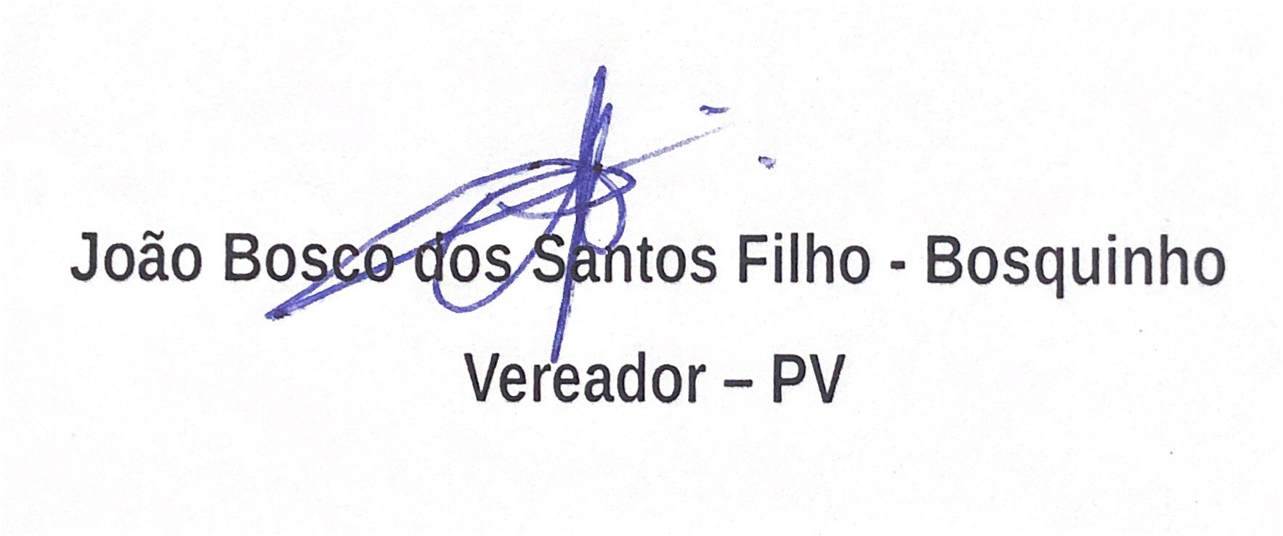

Rua das Trincheiras, n. 43 - Centro, João Pessoa - Paraíba CEP: 5801100 – Telefones (83) 3218.6346/6317

